Examen de Mathématiques S5ma4 Juin 2021
Ecole Européenne Bruxelles III

PARTIE A : SANS CALCULATRICE
DATE: 11 juin 2021
Durée de l’examen : 1 période (45 minutes)
Matériel: aucun
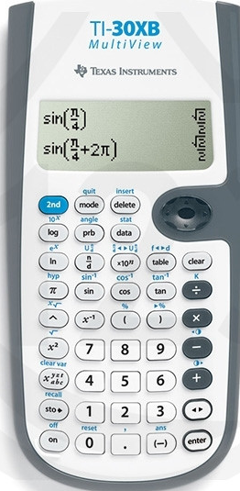

S5MA 4 FR /25
Nom : Prénom :
- Sur vos feuilles de réponses, inscrivez clairement un numéro à côté des questions.
- Notez toutes les étapes intermédiaires des calculs.
- Prenez le temps de tout lire après avoir résolu toutes les questions.

Question A1 | /4
Déterminer la valeur de $\cos{\frac{7π}{4}}$ en utilisant le cercle trigonométrique ci-dessous.
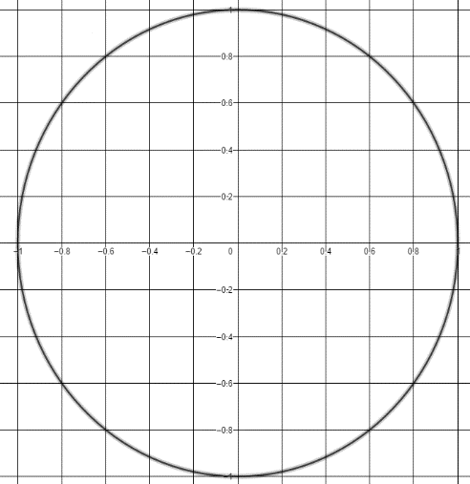
Question A2 | /4
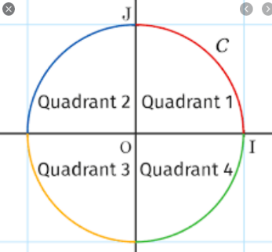

Vrai ou faux ? Justifiez votre réponse.
Si sin(α) > 0 et α est dans le 2ème quadrant, alors tan(α) > 0.

Question A3 | /6
Soit $A et B$ deux événements tels que : $p\left(A\right)=0,4 ; p\left(\overline{B}\right)=0,3 et p\left(A∪B\right)=0,8$. Calculer $P_{B}(A)$ .

Question A4 | /6
Dans un hôtel, 50% des chambres possèdent une cheminée, 20% possèdent un radiateur et 10% possèdent les deux. On choisit au hasard une chambre dans cet hôtel.
Déterminer la probabilité que la chambre choisie possède seulement une cheminée.

Question A5 | /5
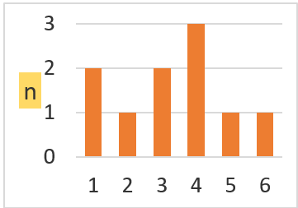

Un dé est lancé 10 fois. Le diagramme ci-dessus montre le nombre d’apparitons de chacune des 6 faces.
A l’aide de ces informations, déterminer la valeur de la moyenne et de la médiane.

